新桥街道中心幼儿园小五班幼儿今日动态
2026.3.20 星期五 天气：晴
一、来园篇：
今日来园人数19人，13人请假。
丁奕辰、黄宇泽、万泓呈、戴金轩、白宇阳、张存熙、赵永辰、郭旭、刘熠赫、高研、范诗婷、蒲书瑶、杨岑玥、钟苡橙、马欣雨、陈锦瑜、周昕妤、包星允、姚远能自主进教室、尝试绕好水杯带、签到，接着根据自己的兴趣选择区域游戏。
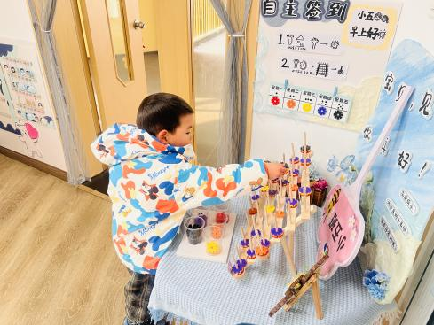 | 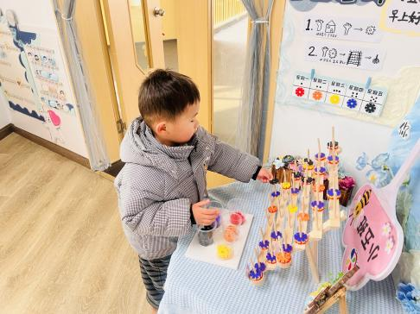 | 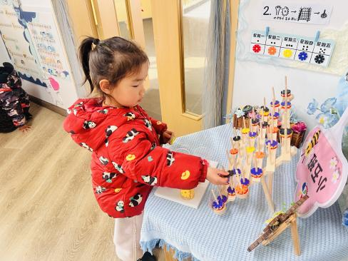
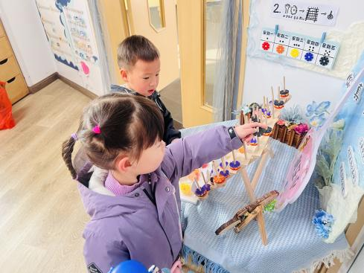 | 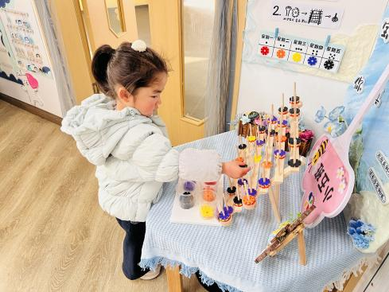 | 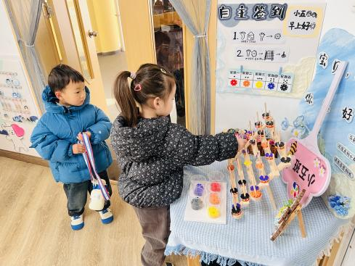
二、点心篇：
今天的早点是牛奶、蛋仔小蛋糕、每日坚果。宝贝们在提醒下能自主进行吃早点、漱口、擦嘴巴。
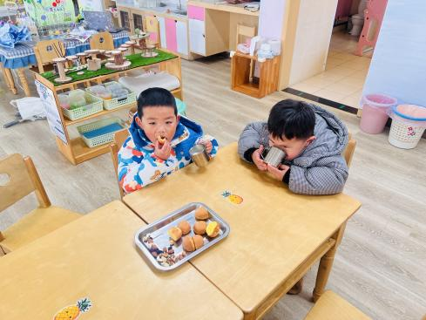 | 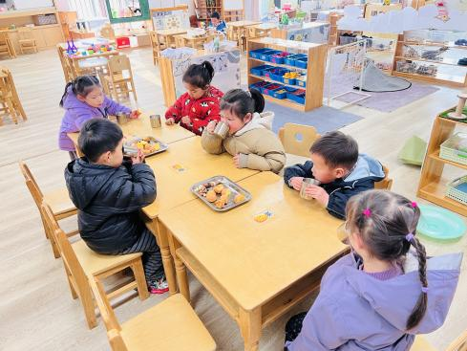 | 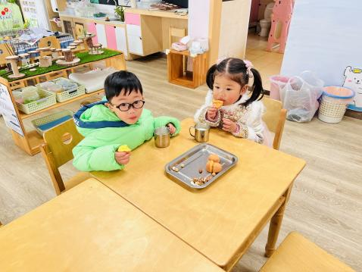
三、春耕节开幕式：
今天是春分。春分是二十四节气中代表农耕始兴的重要节气，恰逢春耕播种的最佳时节，蕴含着“春种一粒粟，秋收万颗子”的劳动智慧。为让幼儿走近传统节气文化，亲身体验农耕的乐趣，结合幼儿园豆丁农场的种植条件和幼儿的年龄特点，特开展本次春耕节活动，让幼儿在操场的节目表演、农具交接中感受仪式感，在豆丁农场的劳动实践中体验耕耘的意义，培养热爱劳动、亲近自然的美好情感。

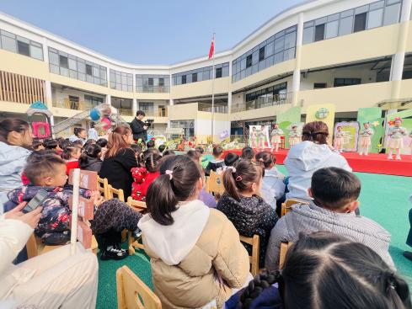 | 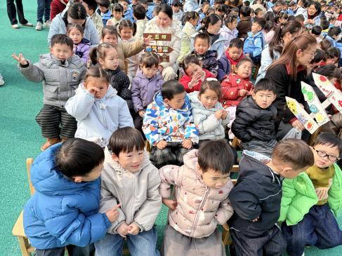 | 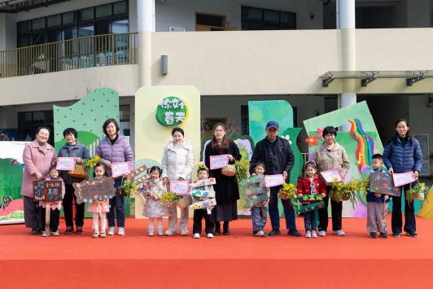
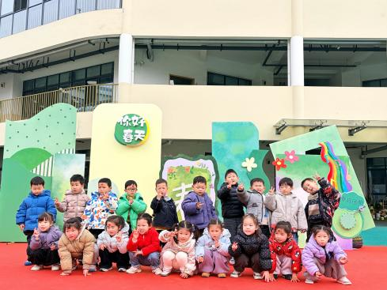 | 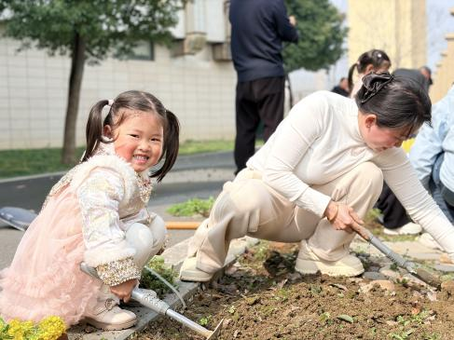 | 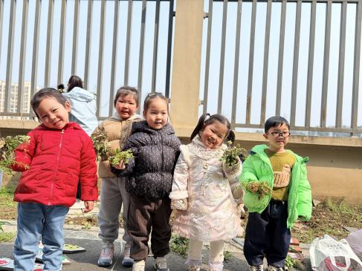
四、集体活动篇：
数学：学做3以内的点卡
点卡是用来表示物体的数量。本次活动欲引导幼儿感知点卡，认识3以内的点卡上的点的摆放规律，并在此基础上，正确点数物品总数，再根据总数匹配相应的点卡。
活动中，丁奕辰、黄宇泽、万泓呈、戴金轩、白宇阳、张存熙、赵永辰、郭旭、刘熠赫、高研、范诗婷、蒲书瑶、杨岑玥、钟苡橙、马欣雨、陈锦瑜、周昕妤、包星允、姚远能认识数点卡，知道几个点代表有几个物品；张存熙、高研、范诗婷、钟苡橙、马欣雨、陈锦瑜、包星允、姚远并能按要求进行操作，根据数量制作匹配相应的点卡，操作习惯较好。
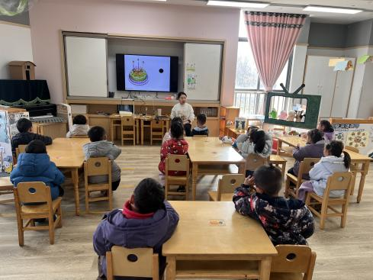 | 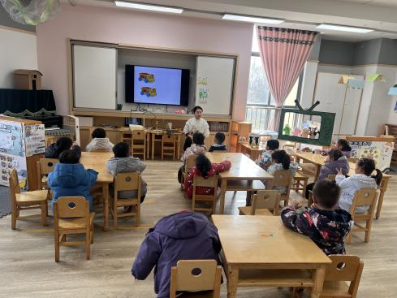 | 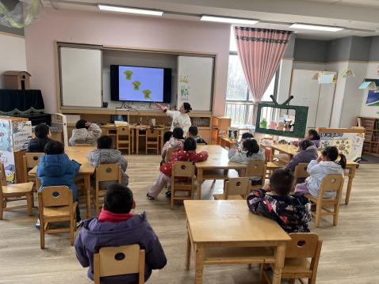
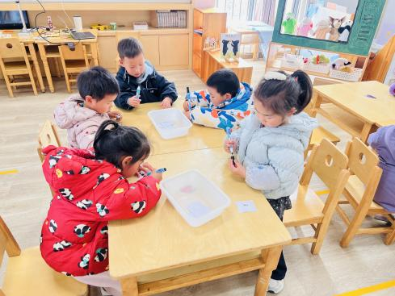 | 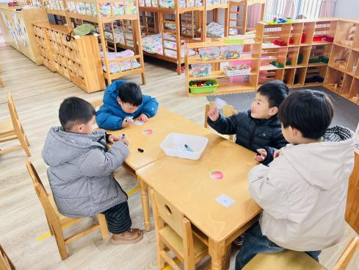 | 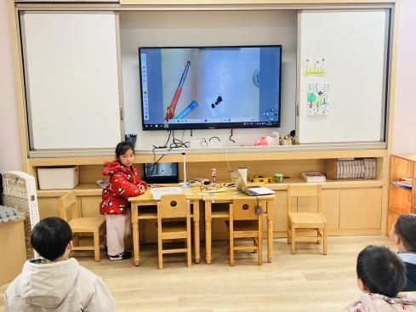

五、生活篇：
今天午餐是黑芝麻饭、台式三杯鸭、炒菜薹、翡翠白玉汤。水果是苹果、火龙果。午点是酸奶、菜包。餐前，宝贝们能在老师的引导下按小组顺序小便、洗手，自主端饭菜吃饭，饭后再提醒下也能及时做好饭后三件事。
丁奕辰、万泓呈、戴金轩、白宇阳、张存熙、郭旭、刘熠赫、高研、范诗婷、蒲书瑶、钟苡橙、马欣雨、周昕妤、包星允、姚远今天的饭、汤全部吃完。
黄宇泽、赵永辰、杨岑玥、陈锦瑜菜或饭没吃完，汤喝完。
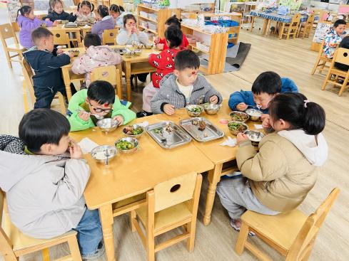 | 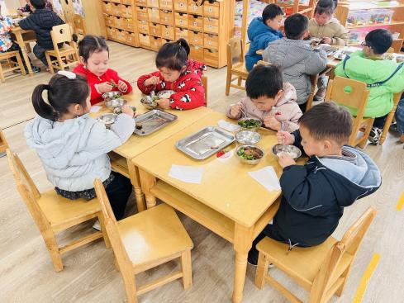 | 